Téléchargez SonarQube Community Build et SonarScanner CLI.

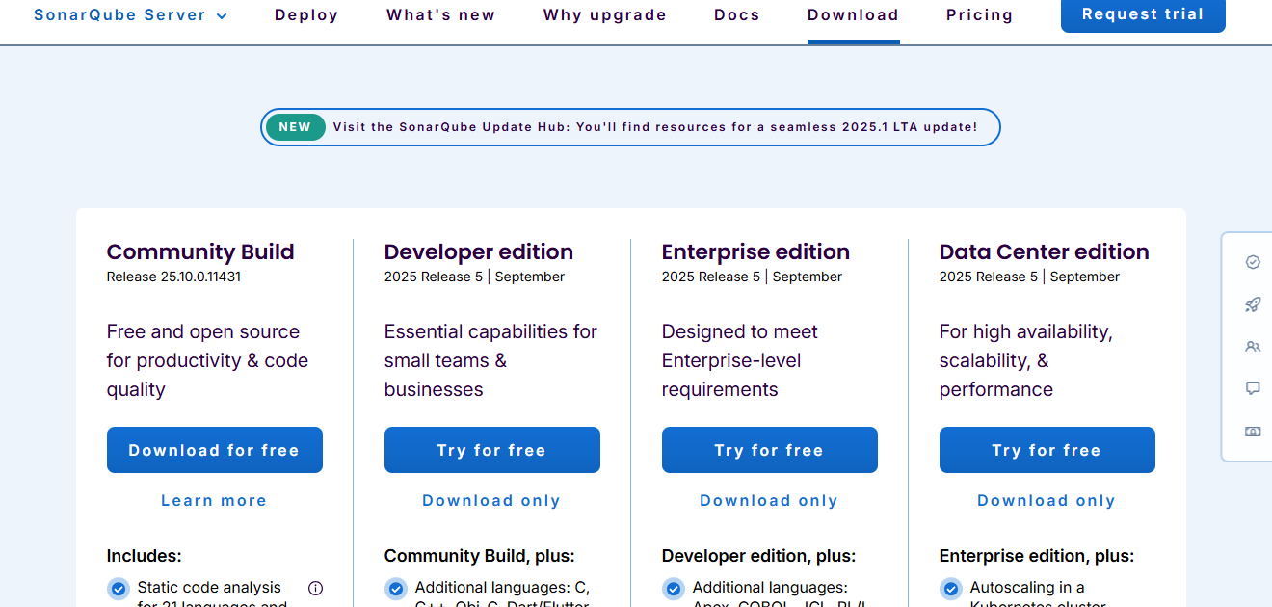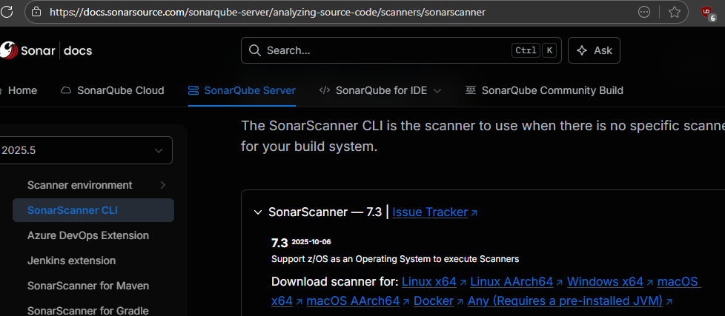

Téléchargez JAVA JDK ver 21 ou plus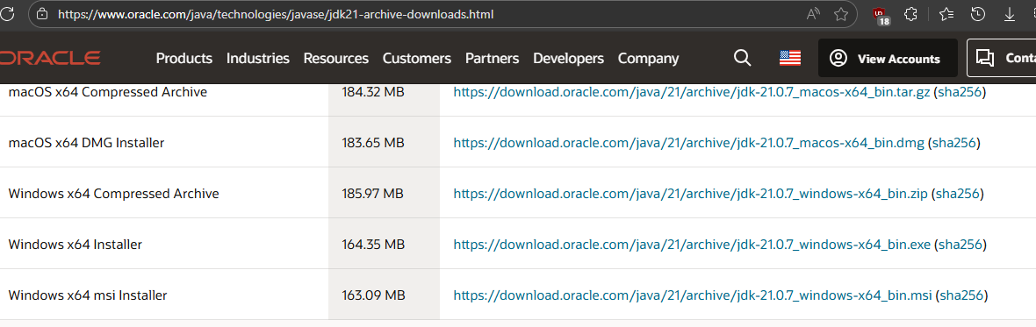



Lancez l’exécutable .exe téléchargé pour Java et terminez l’installation.

Deplacer le dossier de votre projet dans C:/

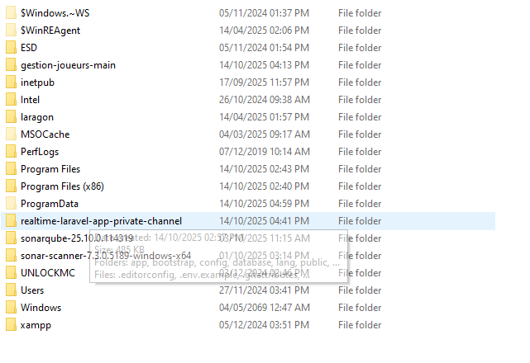

Extraire aussi SonarQube et Sonarscanner dans C:/

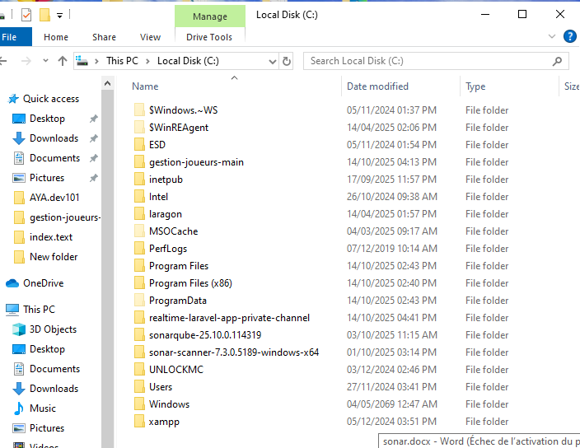

Copier le chemin de SonarQube\bin

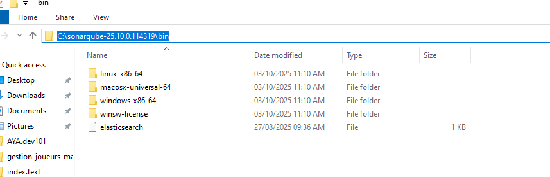

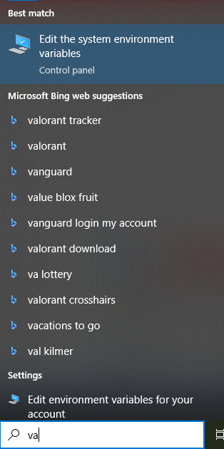

Ouvrir l’editeur des variables d’environnement.

Cliquer sur Environement Variables, double cliquer Path dans système variables, New> Ajouter le chemin. > OK

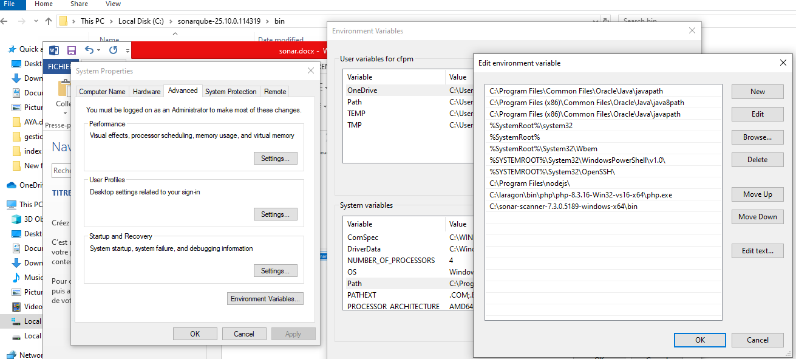

Naviguez au dossier SonarQube\bin et lancer SonarService.bat et attendre sa execution.

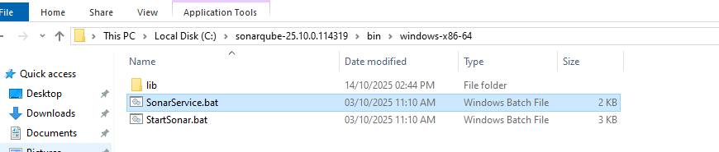

Apres, se connecter dans la page login, en premier fois, le login et mot de passe sera admin.

Se connecter et changer le mot de passe et completer l’etape de cofiguration du compte.

Créer un nouveau projet en cliquant sur Create Project.

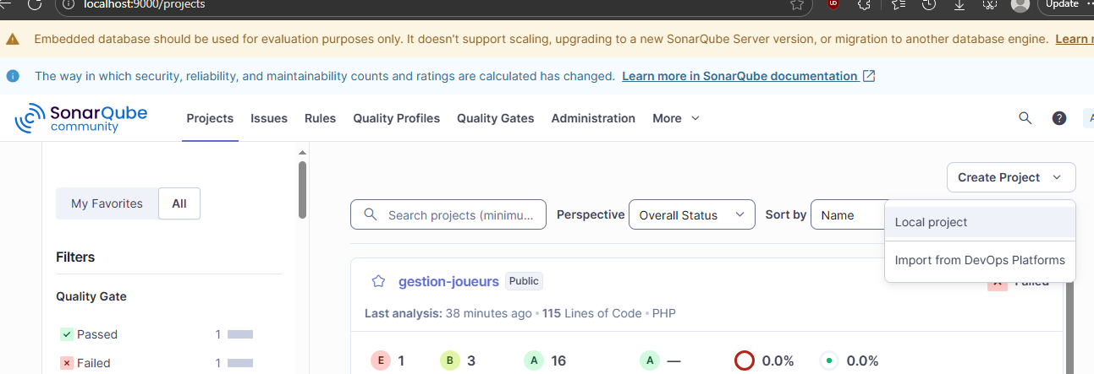

Entrez le nom, key et le nom du main branch.

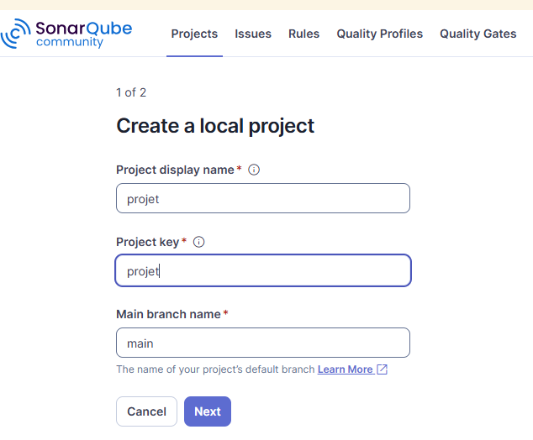

Selectionner le Premier choix par défaut.

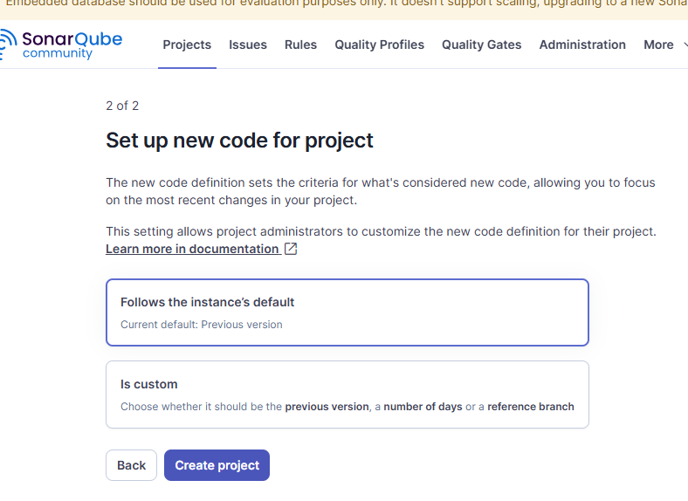

Selectionner le choix de CI, ici locallement.

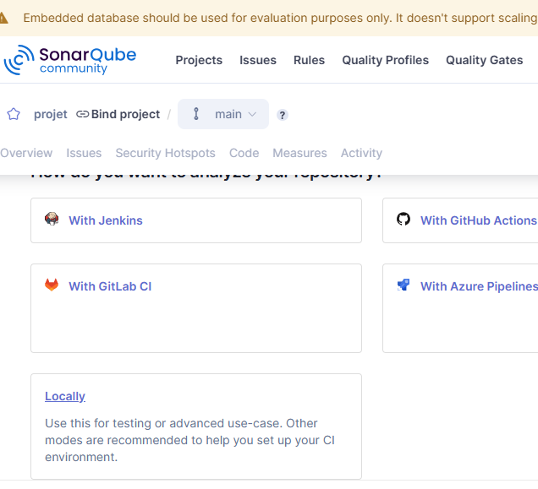

Entrez le nom du token et cliquez Generate.

*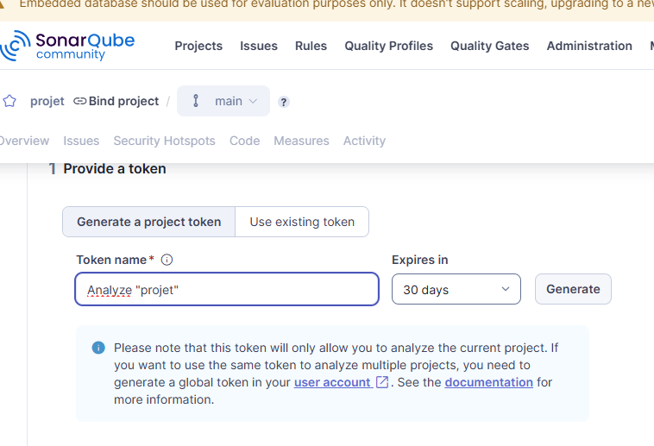*

Sélectionner la langue du projet, le système d’exploitation, et copier la commande du scanner.

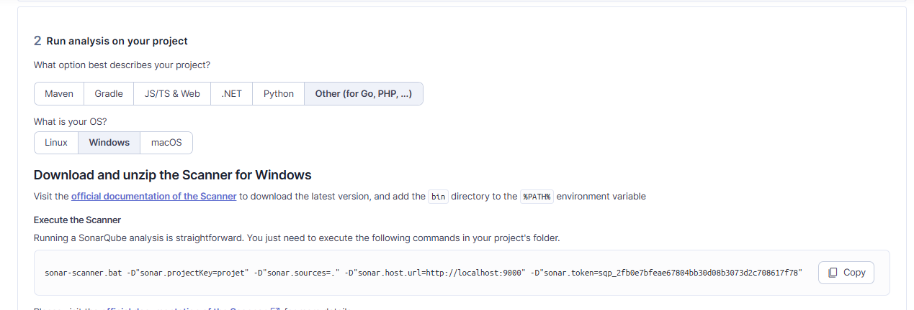

Naviguez au dossier du projet et ouvrir cmd.

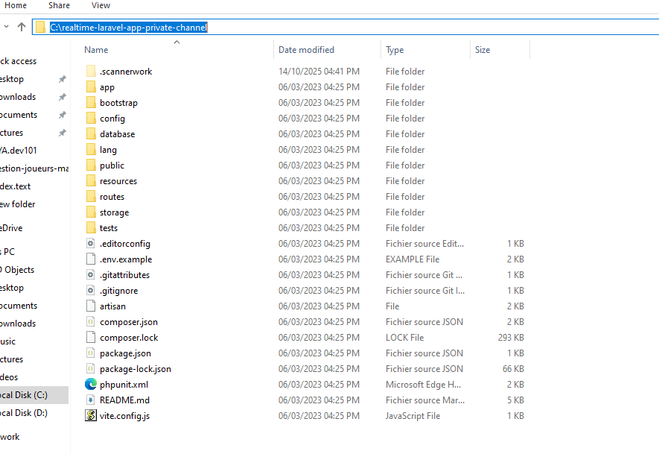

Coller et entrez la commande qui vas lancer le scanner du SonarQube.

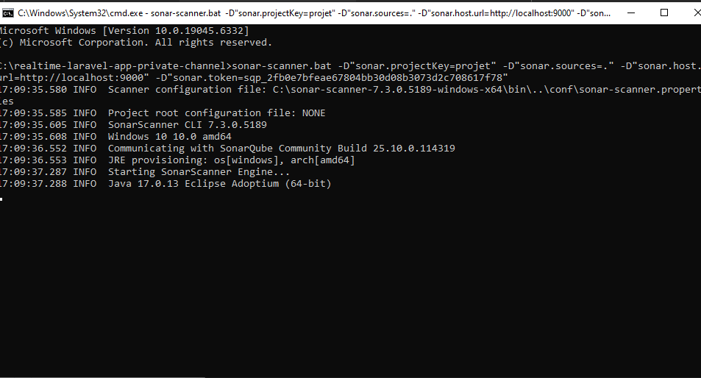

Apres sa fin, la page dans le navigateur sera refraiche et vous aurez les resultats et tout les infos obtenus.

